Draft

Wykonał: Mateusz Kałuski

# Wprowadzenie

# „Draft” to aplikacja internetowa służąca do tworzenia swojej własnej wymarzonej drużyny piłkarskiej oraz dzielenia się nią z innymi graczami. Umożliwia nam przeglądanie dostępnych piłkarzy oraz drużyn innych graczy z opcją komentowania lub zapisywanie ich w sekcji ulubione.

# Repozytorium

https://github.com/mk3311/Draft

# Spis Funkcjonalności

* Rejestracja i logowanie użytkowników.
* Wyświetlanie i edytowanie swojego profilu
* Przeglądanie bazy piłkarzy z opcją wyszukiwarki i sortowania
* Przeglądanie szczegółów każdego piłkarza
* Tworzenie własnej drużyny
* Wyświetlenie swojej lub innego gracza drużyny
* Edytowanie i Usuwanie swojej drużyny
* Dodawanie/Usuwanie drużyny do/z ulubionych
* Pisanie komentarzy pod drużynami
* Wyszukiwanie drużyn innych graczy
* Dodawanie, Edytowanie i Usuwanie piłkarzy z pozycji użytkownika o roli Admina

# Opis Funkcjonalności

**Pisanie komentarzy**

Użytkownicy mogą pisać komentarze pod konkretną drużyną. Pisać komentarze może tylko zalogowany użytkownik. Jeśli drużyna nie ma żadnych komentarzy to wyświetlony zostanie odpowiedni komunikat. Właściciel komentarza lub właściciel drużyny, pod którą jest komentarz może go usunąć.

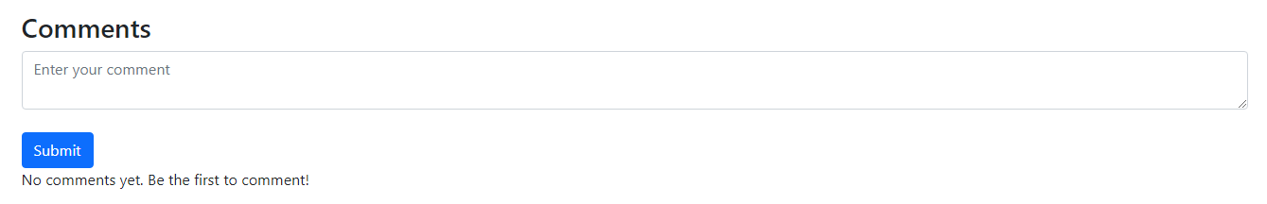

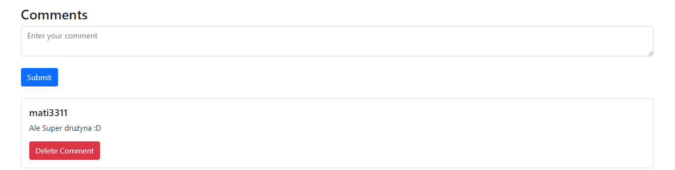

**Dodawanie drużyn do ulubionych**

Użytkownicy mogą dodawać drużyny, które ich interesują do ulubionych. Jeśli użytkownik jest zalogowany to przy wyświetleniu jakiejś drużyny będzie miał możliwość dodania jej do ulubionych, po dodaniu drużyny możliwy przycisk zmienia się na usunięcie drużyny z ulubionych. Wszystko dzieje się asynchronicznie przy użyciu Ajaxa. Użytkownik może wyświetlić listę wszystkich swoich ulubionych drużyn, które są jednocześnie odnośnikami do wyświetlenia tych drużyn.



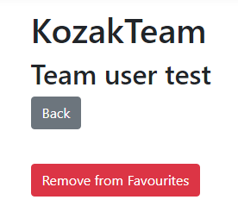

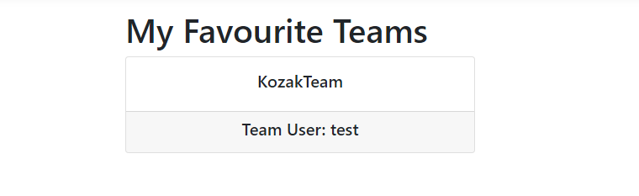

**Wyszukiwarka piłkarzy z opcjami sortowania i stronicowaniem**

Użytkownik ma możliwość przeglądać bazę wszystkich dostępnych w aplikacji piłkarzy. Może ich wyszukiwać po imieniu, nazwisku, narodowości czy pozycji oczywiście z możliwością łączenia tych wszystkich filtrów. Dodatkowo można wyszukanych piłkarzy posortować rosnąco i malejąco po imieniu, nazwisku i wieku. Dodatkowo wyszukiwarka obsługuje stronicowanie i na jednej takiej stronie wyświetli nam maksymalnie 8 piłkarzy.

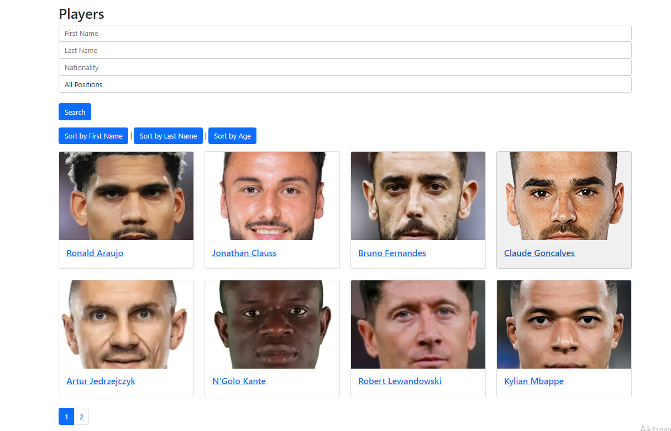

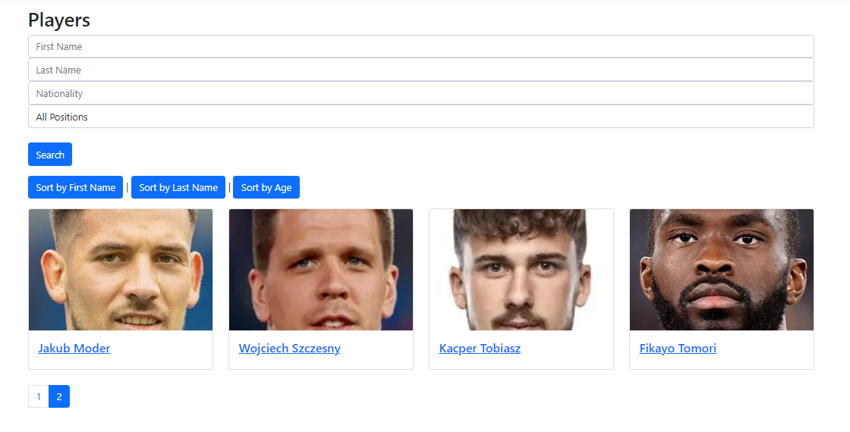

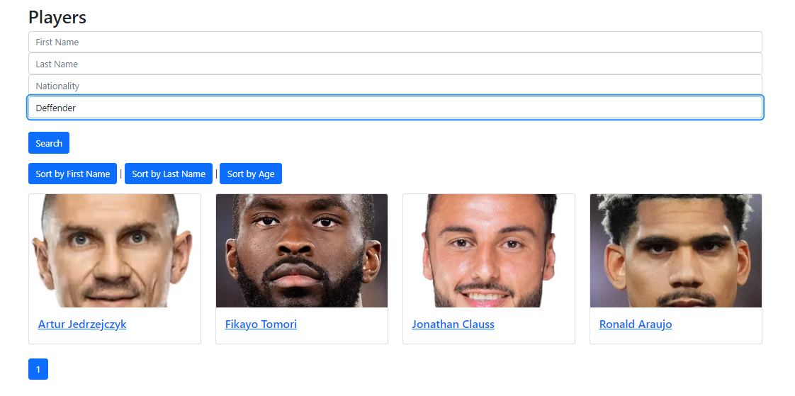

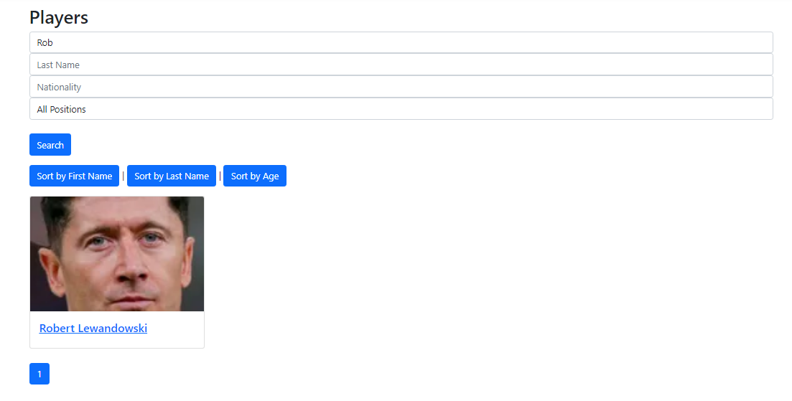

Sortowanie na przykład po imieniu:

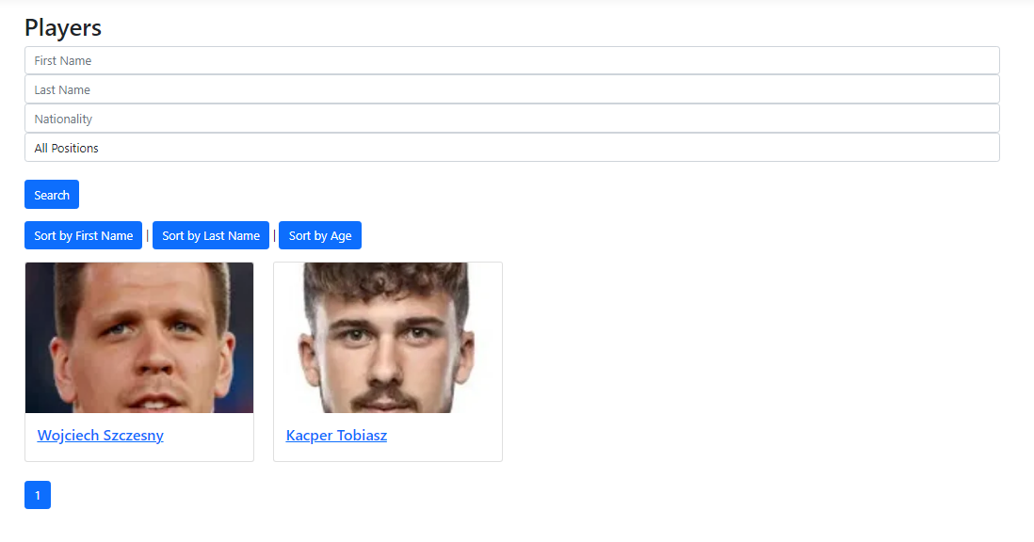

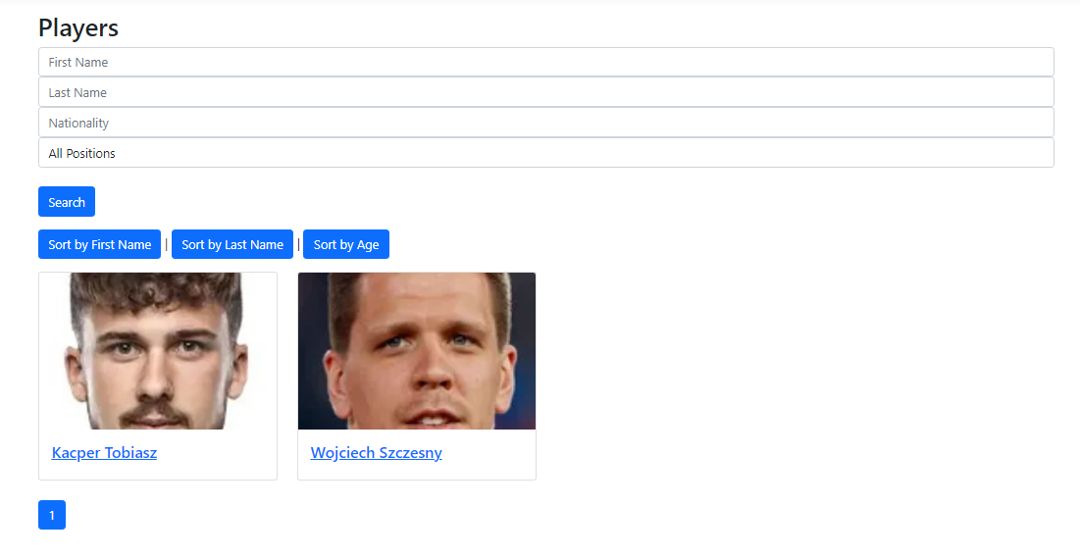

# Diagram Klas